Ankieta dotycząca rewitalizacji

Szanowni Mieszkańcy,
Nasza Gmina przystąpiła do opracowania „Lokalnego Programu Rewitalizacji Gminy Czyże”.
Tylko gminy, które będą posiadały programy rewitalizacji, będą mogły skorzystać ze środków unijnych w perspektywie finansowej 2014-2020. Chcemy poznać Państwa opinie co do problemów, które powinny zostać podjęte w dokumencie, opinie na temat aktualnych potrzeb w zakresie rewitalizacji oraz zaplanowanych działań. Zwracam się więc z uprzejmą prośbą o wypełnienie niniejszej ankiety. Państwa opinie są dla nas bardzo ważne w celu wyznaczenia kierunków rozwoju naszej gminy.
Badanie jest dobrowolne i anonimowe, wyniki ankiet zostaną wzięte pod uwagę podczas opracowywania Programu rewitalizacji. Wyniki ankietyzacji zostaną zaprezentowane w formie zbiorczej.
Liczymy na Państwa aktywny udział, z góry dziękujemy za podjęty wysiłek i wypełnienie ankiety. Państwa głos w dyskusji przyczyni się do zdiagnozowania i wyprowadzania obszarów zdegradowanych w sposób kompleksowy i odpowiadający na potrzeby mieszkańców.
Wójt Gminy Czyże
Jerzy Wasiluk

Jaki obszar powinien zostać objęty rewitalizacją?
Jaki obszar znajduje się w sytuacji kryzysowej, w sferze społecznej, środowiskowej, technicznej, lub infrastrukturalnej (proszę podać nazwę sołectwa)
……………………………………………………………………………………………
……………………………………………………………………………………………
Czy wybrany obszar rewitalizacji jest Pani/Pana miejscem:

- zamieszkania
- pracy
- nauki
- wypoczynku
Proszę wskazać jakie działania należy podjąć w ramach rewitalizacji dla wytypowanych terenów.
……………………………………………………………………………………………
……………………………………………………………………………………………
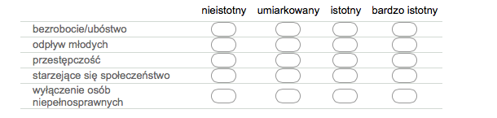
Proszę wskazać, które z wymienionych poniżej problemów społecznych uważa Pani/Pan za istotny problem społeczny w wytypowanym obszarze rewitalizacji?
Zaznacz tylko jedną odpowiedź w rzędzie.

Proszę wskazać, które z wymienionych poniżej problemów uważa Pani/Pan za istotny problem środowiskowy w wytypowanym obszarze rewitalizacji?
Zaznacz tylko jedną odpowiedź w rzędzie.
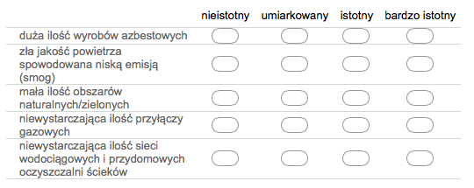
Proszę wskazać, które z wymienionych poniżej problemów uważa Pani/Pan za istotny problem gospodarczy w wytypowanym obszarze rewitalizacji?
Zaznacz tylko jedną odpowiedź w rzędzie.
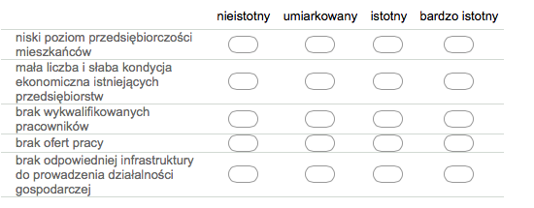
Proszę wskazać które z wymienionych poniżej problemów uważa Pani/Pan za istotny problem przestrzenno-funkcjonalny w wytypowanym obszarze rewitalizacji? *
Zaznacz tylko jedną odpowiedź w rzędzie.
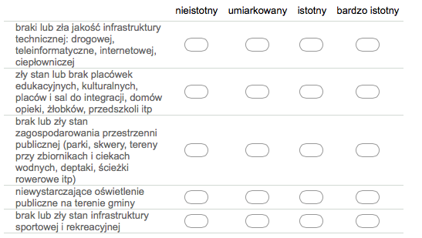
Wskaż miejsca o znacznym nagromadzeniu problemów ze sfery społecznej i gospodarczej.
- Niska przedsiębiorczość mieszkańców (wpisz sołectwo). ……………………………………………………………………………………………
- Niski poziom integracji społecznej (wpisz sołectwo) ……………………………………………………………………………………………
- Wysokie bezrobocie (wpisz sołectwo) ……………………………………………………………………………………………
- Wysoka przestępczość (wpisz sołectwo) ……………………………………………………………………………………………
- Wysoki odsetek osób korzystających z pomocy społecznej (wpisz sołectwo) ……………………………………………………………………………………………
Jakie są główne problemy związane z budynkami znajdującymi się na terenie gminy.
- zły stan budynków użyteczności publicznej (urzędu gminy, szkół, przedszkoli itp.)
- zły stan budynków komunalnych
- brak rozwiązań energooszczędnych
- zły stan budynków mieszkalnych i gospodarczych
- inne: …………………………………………………………………………………………
Proszę wskazać najbardziej potrzebne Pani/Pana zdaniem projekty, które powinny zostać podjęte w ramach rewitalizacji (można wybrać maksymalnie 5 projektów): *
- szkoleniowo-doradcze
- promowanie form samozatrudnienia
- zajęcia dodatkowe dla uczniów w szkołach
- włączenie osób starszych w realizowane projekty
- organizacja większej liczby imprez o charakterze kulturalnym i sportowym
- termomodernizacja budynków użyteczności publicznej
- rozbudowa sieci wodociągowej i kanalizacyjnej
- poprawa stanu technicznego dróg, w tym wykonanie nawierzchni asfaltowych
- poprawa stanu technicznego budynków komunalnych i socjalnych
- budowa ścieżek rowerowych i chodników
- nowe place zabaw, obiekty sportowe
- nowe miejsca do rekreacji, wspólnego spędzania czasu i integracji społecznej
- zagospodarowanie lub poprawa jakości terenów publicznych i obszarów zielonych
- inne : …………………………………………………………………………………………
Jakie efekty Pani/Pana zdaniem powinny zostać osiągnięte w procesie rewitalizacji?
Zaznacz tylko jedną odpowiedź w rzędzie.
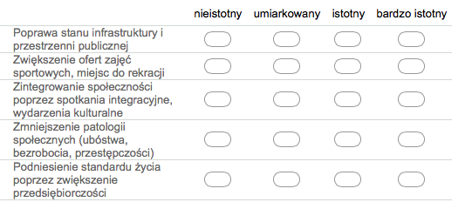

Jeśli powyższa lista Pani/Pana nie zawiera istotnego efektu procesu rewitalizacji proszę wskazać go poniżej.
……………………………………………………………………………………………
……………………………………………………………………………………………
Do jakiej grupy powinny być przede wszystkim skierowane działania na obszarze rewitalizacji?
- rodziny z małymi dziećmi
- rodziny
- dzieci i młodzież
- osoby starsze
- Inne:
Płeć
- kobieta
- mężczyzna
Wiek
- 18-24
- 25-34
- 35-49
- 50-64
- powyżej 65
Wykształcenie
- podstawowe
- zawodowe
- średnie
- wyższe
Stosunek do pracy
- bezrobotny
- gospodarz
- pracownik na umowę o pracę
- pracownik sezonowy/umowa zlecenie
- przedsiębiorca
- działalność gospodarcza
- emeryt/rencista
- uczeń/student
- inne: …………………………………………………………………………………………
Miejsce zamieszkania (wpisz sołectwo)
……………………………………………………………………………………………

